E/ECE/324/Add.6/Rev.6−E/ECE/TRANS/505/Add.6/Rev.6
22 novembre 2012
Accord
Concernant l’adoption de prescriptions techniques uniformes applicables aux véhicules à roues, aux équipements et aux pièces susceptibles d’être montés ou utilisés sur un véhicule à roues
et les conditions de reconnaissance réciproque des homologations délivrées conformément à ces prescriptions*
(Révision 2, comprenant les amendements entrés en vigueur le 16 octobre 1995)
_______________
Additif 6: Règlement nº 7
Révision 6
Comprenant tout le texte valide jusqu’à:
Complément 16 à la série 02 d’amendements: Date d’entrée en vigueur: 19 août 2010
Complément 17 à la série 02 d’amendements: Date d’entrée en vigueur: 30 janvier 2011
Rectificatif 1 au complément 15 à la série 02 d’amendements: Date d’entrée en vigueur: 9 mars 2011
Complément 18 à la série 02 d’amendements: Date d’entrée en vigueur: 23 juin 2011
Complément 19 à la série 02 d’amendements: Date d’entrée en vigueur: 28 octobre 2011
Complément 20 à la série 02 d’amendements: Date d’entrée en vigueur: 26 juillet 2012
Prescriptions uniformes relatives à l’homologation des feux de position avant et arrière, des feux-stop et des feux d’encombrement des véhicules automobiles (à l’exception des motocycles) et de leurs remorques
Règlement nº 7
Prescriptions uniformes relatives à l’homologation des feux de position avant et arrière, des feux-stop et des feux d’encombrement des véhicules automobiles
(à l’exception des motocycles) et de leurs remorques
Table des matières
Page
Champ d’application 3
1. Définitions 3
2. Demande d’homologation 4
3. Inscriptions 5
4. Homologation 6
5. Spécifications générales 10
6. Intensité de la lumière émise 12
7. Procédures d’essai 14
8. Couleur de la lumière émise 15
9. Conformité de la production 15
10. Sanctions pour non-conformité de la production 16
11. Arrêt définitif de la production 16
12. Remarques concernant les couleurs et certains dispositifs 16
13. Noms et adresses des services techniques chargés des essais d’homologation
et des services administratifs 16
14. Dispositions transitoires 17
Annexes
1. Feux de position avant et arrière, feux d’encombrement et feux-stop: angles minimaux
exigés pour la répartition lumineuse spatiale de ces feux 19
2. Communication 24
3. Exemples de marques d’homologation 26
4. Mesures photométriques 34
5. Prescriptions minimales concernant les procédures de contrôle de la conformité
de la production 36
6. Prescriptions minimales concernant l’échantillonnage fait par un inspecteur 38
Champ d’application
Le présent Règlement s’applique:
Aux feux de position avant et arrière et aux feux-stop pour véhicules des catégories L, M, N, O et T; et,
Aux feux d’encombrement pour véhicules des catégories M, N, O et T.
1. Définitions
Au sens du présent Règlement, on entend:
1.1 Par «feu de position avant», le feu servant à indiquer la présence et la largeur du véhicule vu de l’avant;
1.2 Par «feu de position arrière», le feu servant à indiquer la présence et la largeur du véhicule vu de l’arrière;
1.3 Par «feu-stop», le feu servant à indiquer aux autres usagers de la route qui se trouvent derrière le véhicule que son conducteur actionne le frein de service. Les feux-stop peuvent être actionnés par l’utilisation d’un ralentisseur ou d’un dispositif analogue;
1.4 Par «feu d’encombrement», un feu monté à proximité des contours extérieurs du véhicule et aussi près que possible de son sommet, et qui a pour fonction de signaler clairement la largeur totale du véhicule. Dans le cas de certains véhicules à moteur et remorques, ce feu est destiné à compléter les feux de position du véhicule et à attirer une attention particulière sur son gabarit;
1.5 Définitions des termes:
Les définitions contenues dans le Règlement nº 48 et sa série d’amendements en vigueur à la date de la demande d’homologation de type sont applicables au présent Règlement.
1.6 «Feux de position avant et arrière, feux-stop et feux de gabarit de type différent», des feux qui présentent entre eux des différences essentielles pouvant porter notamment sur:
a) La marque de fabrique ou de commerce;
b) Les caractéristiques du système optique (niveaux d’intensité, angles de répartition de la lumière, catégorie de lampes à incandescence, module d’éclairage, etc.);
c) Le régulateur d’intensité, le cas échéant.
Une modification de la couleur d’une lampe à incandescence ou de la couleur d’un filtre ne constitue pas une modification de type.
1.7 Dans le présent Règlement, les références aux lampes à incandescence étalon et au Règlement nº 37 renvoient au Règlement nº 37 et à ses séries d’amendements en vigueur au moment de la demande d’homologation de type.
2. Demande d’homologation
2.1 La demande d’homologation est présentée par le détenteur de la marque de fabrique ou de commerce ou son représentant dûment accrédité. Elle doit indiquer:
2.1.1 La ou les fonctions auxquelles le dispositif présenté à l’homologation est destiné, et si celui-ci peut aussi être utilisé dans un ensemble de deux feux du même genre ou type;
2.1.2 Dans le cas d’un feu d’encombrement, s’il est destiné à émettre de la lumière blanche ou rouge;
2.1.3 Dans le cas d’un feu-stop de la catégorie S3 ou S4, s’il est conçu pour être monté à l’extérieur ou à l’intérieur (derrière la lunette arrière) du véhicule;
2.1.4 Si le feu produit une intensité lumineuse constante (catégories R, R1, RM1, S1 ou S3) ou une intensité lumineuse variable (catégories R2, RM2, S2 ou S4).
2.1.5 Si le demandeur déclare que le dispositif peut être monté sur le véhicule selon différents angles d’inclinaison de l’axe de référence par rapport aux plans de référence du véhicule et par rapport au sol, ou pivoter autour de son axe de référence; ces différents montages doivent être indiqués sur la fiche de communication.
2.2 La demande est accompagnée, pour chaque type de dispositif:
2.2.1 Des dessins, en trois exemplaires, suffisamment détaillés pour permettre l’identification du type de dispositif et indiquant ce qui suit:
a) La ou les condition(s) géométrique(s) de montage sur le véhicule (et le cas échéant pour les feux de la catégorie S3 ou S4 de la lunette arrière) ainsi que l’axe d’observation qui doit être pris dans les essais comme axe de référence (angle horizontal H = 0°, angle vertical V = 0°), et le point qui doit être pris comme centre de référence dans ces essais;
b) Les conditions géométriques de montage du ou des dispositifs qui satisfont aux prescriptions du paragraphe 6;
c) Dans le cas d’un système de feux interdépendants, le feu interdépendant ou la combinaison de feux interdépendants qui satisfont aux prescriptions du paragraphe 5.10, du paragraphe 6.1 et de l’annexe 4 du présent Règlement;
d) La position prévue pour le numéro d’homologation et les symboles additionnels par rapport au cercle de la marque d’homologation.
2.2.2 D’une description technique succincte indiquant notamment, à l’exception des feux équipés de sources lumineuses non remplaçables:
a) La ou les catégories de lampe à incandescence prescrites; cette catégorie de lampe à incandescence doit être l’une de celles visées dans le Règlement nº 37 et ses séries d’amendements en vigueur à la date de la demande d’homologation de type; dans le cas d’un feu-stop de la catégorie S3 ou S4, lequel est conçu pour être monté à l’intérieur du véhicule, la fiche technique doit indiquer les propriétés optiques (transmission, couleur, inclinaison, etc.) de la ou des lunette(s) arrière;
b) Le code d’identification propre au module d’éclairage.
2.2.3 Dans le cas des feux produisant une intensité lumineuse variable, d’une description concise du régulateur d’intensité, d’un schéma et de l’indication des caractéristiques du système assurant les deux niveaux d’intensité;
2.2.4 De deux échantillons; si l’homologation concerne des dispositifs qui ne sont pas identiques, mais symétriques et conçus de façon à être montés respectivement sur le côté droit ou le côté gauche du véhicule, les deux échantillons présentés peuvent être identiques et ne convenir que soit pour la partie droite, soit pour être montés à gauche.
Dans le cas d’un feu produisant une intensité lumineuse variable, la demande doit en outre être accompagnée du régulateur d’intensité ou d’un générateur émettant le ou les mêmes signaux.
2.2.5 Dans le cas d’un feustop de la catégorie S3 ou S4 conçu pour être monté à l’intérieur du véhicule, d’un ou de plusieurs échantillons (lorsqu’il y a différentes possibilités) ayant les mêmes propriétés optiques équivalentes à celles de la ou des lunette(s) arrière.
3. Inscriptions
Les dispositifs présentés à l’homologation:
3.1 Portent la marque de fabrique ou de commerce du demandeur; cette marque doit être nettement lisible et indélébile;
3.2 À l’exception des feux équipés de sources lumineuses non remplaçables, portent l’indication, nettement lisible et indélébile:
a) De la ou des catégorie(s) de lampe(s) à incandescence prescrite(s); et/ou
b) Du code d’identification propre au module d’éclairage;
3.3 Comportent un emplacement de grandeur suffisante pour la marque d’homologation et les symboles additionnels prévus au paragraphe 4.2 ci-après; cet emplacement est indiqué sur les dessins mentionnés au paragraphe 2.2.1 ci-dessus;
3.4 Dans le cas des feux équipés d’un dispositif de régulation électronique de la source lumineuse ou d’un régulateur d’intensité et/ou de sources lumineuses non remplaçables et/ou d’un ou plusieurs module(s) d’éclairage, portent une indication de la tension nominale ou de la plage de tension et de la puissance nominale maximum;
3.5 Les feux fonctionnant sous des tensions autres que les tensions nominales respectives de 6, 12 ou 24 V, du fait de l’utilisation du dispositif de régulation électronique de la source lumineuse ou d’un régulateur d’intensité ne faisant pas partie du feu ou possédant un mode de fonctionnement secondaire, doivent aussi porter l’indication de la tension nominale secondaire;
3.6 Dans le cas de feux équipés de module(s) d’éclairage, ce(s) module(s) portera (porteront):
3.6.1 La marque de fabrique ou de commerce du demandeur, qui doit être nettement lisible et indélébile;
3.6.2 Le code d’identification propre au module d’éclairage, qui doit être nettement lisible et indélébile. Ce code d’identification propre se compose en premier lieu des lettres «MD» pour «module», suivies de la marque d’homologation dépourvue de cercles comme prescrit au paragraphe 4.2.1.1 ci-dessous et, dans le cas où plusieurs modules d’éclairage non identiques sont utilisés, suivies de symboles ou de caractères supplémentaires. Ce code d’identification doit apparaître sur les dessins mentionnés au paragraphe 2.2.1 ci-dessus.
La marque de ce numéro ne doit pas nécessairement être la même que celle figurant sur le feu dans lequel le module est utilisé, mais les deux marques doivent appartenir au même détenteur.
3.6.3 L’indication de la tension nominale ou de la plage de tension et de la puissance nominale maximum.
3.7 Un dispositif de régulation électronique de la source lumineuse ou un régulateur d’intensité faisant partie du feu sans être intégré à son boîtier doit porter le nom du fabricant et son numéro d’identification.
4. Homologation
4.1 Généralités
4.1.1 Si les deux dispositifs présentés en application du paragraphe 2.2.4 ci-dessus satisfont aux prescriptions du présent Règlement, l’homologation est accordée. Tous les dispositifs d’un système de feux interdépendants doivent être soumis à l’homologation de type par le même demandeur.
4.1.2 Lorsque deux ou plusieurs feux font partie du même ensemble de feux groupés, combinés ou mutuellement incorporés, l’homologation ne peut être accordée que si chacun de ces feux satisfait aux prescriptions du présent Règlement ou d’un autre Règlement. Les feux qui ne satisfont à aucun de ces Règlements ne doivent pas faire partie de cet ensemble de feux groupés, combinés ou mutuellement incorporés. Cette prescription ne s’applique pas aux projecteurs munis d’une ampoule à deux filaments, lorsqu’un seul faisceau est homologué.
4.1.3 Chaque homologation comporte l’attribution d’un numéro d’homologation dont les deux premiers chiffres (actuellement 02) indiquent la série d’amendements correspondant aux modifications techniques majeures les plus récentes apportées au Règlement à la date de délivrance de l’homologation. Une même Partie contractante ne peut pas attribuer ce même numéro à un autre type de dispositif visé par le présent Règlement, sauf en cas d’extension de l’homologation à un dispositif ne différant de celui déjà homologué que par la couleur de la lumière émise.
4.1.4 L’homologation, l’extension de l’homologation, le refus de l’homologation ou le retrait de l’homologation ou l’arrêt définitif de la production d’un type de dispositif en application du présent Règlement est notifié aux Parties à l’Accord de 1958 appliquant le présent Règlement, au moyen d’une fiche conforme au modèle visé à l’annexe 2 du présent Règlement.
4.1.5 Sur tout dispositif conforme à un type homologué en application du présent Règlement, il est apposé, à l’emplacement visé au paragraphe 3.3 ci-dessus, et en plus des indications prescrites aux paragraphes 3.1 et 3.2 ou 3.4 respectivement, une marque d’homologation telle que décrite aux paragraphes 4.2 et 4.3 ci-après.
4.2 Composition de la marque d’homologation
La marque d’homologation est composée:
4.2.1 D’une marque d’homologation internationale, comprenant:
4.2.1.1 Un cercle à l’intérieur duquel est placée la lettre «E», suivie du numéro distinctif du pays qui a accordé l’homologation;
4.2.1.2 Le numéro d’homologation prescrit au paragraphe 4.1.3 ci-dessus.
4.2.2 Du ou des symboles additionnels suivants:
4.2.2.1 Sur les dispositifs satisfaisant aux prescriptions du présent Règlement pour les feux de position avant, il est apposé la lettre «A»;
4.2.2.2 Sur les dispositifs satisfaisant aux prescriptions du présent Règlement pour les feux de position, la lettre «R» suivie ou non du chiffre «1» si le feu produit une intensité lumineuse constante et du chiffre «2» s’il produit une intensité lumineuse variable.
4.2.2.3 Sur les feux conformes aux prescriptions du présent Règlement applicables aux feux d’encombrement avant, les lettres «AM»;
4.2.2.4 Sur les feux conformes aux prescriptions du présent Règlement applicables aux feux d’encombrement arrière, les lettres «RM» suivies du chiffre «1» si le feu produit une intensité lumineuse constante et du chiffre «2» si le feu produit une intensité lumineuse variable;
4.2.2.5 Sur les feux conformes aux prescriptions du présent Règlement applicables aux feux-stop, la lettre «S» suivie du chiffre:
«1» si le feu produit une intensité lumineuse constante;
«2» si le feu produit une intensité lumineuse variable;
«3» si le feu est conforme aux prescriptions applicables aux feux-stop de la catégorie S3 et produit une intensité lumineuse constante;
«4» si le feu est conforme aux prescriptions applicables aux feux-stop de la catégorie S4 et produit une intensité lumineuse variable;
4.2.2.6 Sur les dispositifs comportant à la fois un feu de position arrière et un feu-stop satisfaisant aux prescriptions du présent Règlement pour ces feux, il est apposé les lettres «R» ou «R1» ou «R2» et «S1» ou «S2» selon le cas, séparées par un trait horizontal;
4.2.2.7 Sur le feu de position avant ou arrière dont les angles de visibilité sont asymétriques par rapport à l’axe de référence en direction horizontale et sur les feux d’encombrement avant ou arrière, il est apposé une flèche horizontale dont la pointe est dirigée vers le côté où les spécifications photométriques imposées sont satisfaites jusqu’à un angle de 80° H;
4.2.2.8 Sur les feux qui peuvent être utilisés dans un ensemble de deux feux, la lettre additionnelle «D» à la droite du symbole mentionné aux paragraphes 4.2.2.1 à 4.2.2.6;
4.2.2.9 Sur les dispositifs à répartition lumineuse réduite conformes au paragraphe 2.3 de l’annexe 4 au présent Règlement, une flèche verticale partant d’un segment horizontal et dirigée vers le bas.
4.2.2.10 Sur les feux interdépendants qui peuvent être utilisés comme éléments d’un système de feux interdépendants, il est apposé la lettre supplémentaire «Y» à la droite du symbole mentionné aux paragraphes 4.2.2.1 à 4.2.2.6.
4.2.3 Les deux chiffres du numéro d’homologation (actuellement 02 correspondant à la série 02 d’amendements entrée en vigueur le 5 mai 1991) qui indiquent la série d’amendements correspondant aux modifications techniques majeures les plus récentes apportées au Règlement à la date de délivrance de l’homologation et, au besoin, la flèche prescrite, peuvent figurer à proximité des symboles additionnels ci-dessus.
4.2.4 Les marques et symboles mentionnés aux paragraphes 4.2.1 et 4.2.2 ci-dessus doivent être nettement lisibles et indélébiles même lorsque le dispositif est monté sur le véhicule.
4.3 Disposition de la marque d’homologation
4.3.1 Feux indépendants
L’annexe 3, paragraphes 1 à 6, donne des exemples de la marque d’homologation, avec les symboles additionnels mentionnés ci-dessus.
Si différents types de feux satisfaisant aux prescriptions de plusieurs Règlements utilisent la même lentille extérieure, de couleur identique ou différente, on peut apposer une marque internationale d’homologation unique composée d’un cercle entourant la lettre «E» suivie du numéro distinctif du pays qui a délivré l’homologation, et d’un numéro d’homologation. Cette marque d’homologation peut être placée en un endroit quelconque du feu, à condition:
4.3.1.1 D’être visible quand les feux ont été installés.
4.3.1.2 Que le symbole d’identification de chaque feu correspondant à chaque Règlement en application duquel l’homologation a été accordée, ainsi que la série d’amendements correspondant aux plus récentes modifications techniques majeures apportées au Règlement à la date de délivrance de l’homologation et, si nécessaire, la flèche prescrite, soient indiqués.
4.3.1.3 Que les dimensions des éléments d’une marque d’homologation unique ne soient pas inférieures aux dimensions minimales prescrites pour le plus petit des marquages individuels pour un Règlement au titre duquel l’homologation est délivrée.
4.3.1.4 Que le corps principal du feu comporte l’espace décrit au paragraphe 3.3 plus haut et porte la marque d’homologation correspondant à la (aux) fonction(s) effective(s).
4.3.1.5 L’annexe 3, paragraphe 7, du présent Règlement donne des exemples de marques d’homologation, avec tous les symboles additionnels mentionnés ci-dessus.
4.3.2 Feux groupés, combinés ou mutuellement incorporés
4.3.2.1 Lorsque des feux groupés, combinés ou mutuellement incorporés satisfont aux prescriptions de plusieurs Règlements, on peut apposer une marque internationale d’homologation unique, comportant un cercle entourant la lettre «E» suivie du numéro distinctif du pays qui a délivré l’homologation, et d’un numéro d’homologation. Cette marque d’homologation peut être placée en un endroit quelconque des feux groupés, combinés ou mutuellement incorporés, à condition:
4.3.2.1.1 D’être visible quand les feux ont été installés;
4.3.2.1.2 Qu’aucun élément des feux groupés, combinés ou mutuellement incorporés qui transmet la lumière ne puisse être enlevé sans que soit enlevée en même temps la marque d’homologation;
4.3.2.2 Que le symbole d’identification de chaque feu correspondant à chaque Règlement en vertu duquel l’homologation a été accordée, ainsi que la série d’amendements correspondant aux modifications techniques majeures les plus récentes apportées au Règlement à la date de délivrance de l’homologation et, au besoin, la flèche prescrite, soient indiqués:
4.3.2.2.1 Soit sur la plage éclairante appropriée;
4.3.2.2.2 Soit en groupe, de manière que chacun des feux groupés, combinés ou mutuellement incorporés puisse être clairement identifié;
4.3.2.3 Que les dimensions des éléments d’une marque d’homologation unique ne soient pas inférieures aux dimensions minimales prescrites pour les plus petits des marquages individuels pour un Règlement au titre duquel l’homologation est délivrée;
4.3.2.4 Que chaque homologation comporte l’attribution d’un numéro d’homologation. Une même Partie contractante ne peut pas attribuer ce même numéro à un autre type de feux groupés, combinés ou mutuellement incorporés visé par le présent Règlement.
4.3.2.5 L’annexe 3, paragraphe 8, du présent Règlement donne des exemples de marques d’homologation des feux groupés, combinés ou mutuellement incorporés, avec tous les symboles additionnels mentionnés ci-dessus.
4.3.3 Feux mutuellement incorporés avec un type de projecteur dont la lentille est également utilisée pour d’autres types de projecteurs
Les dispositions du paragraphe 4.3.2 ci-dessus sont applicables.
4.3.3.1 Toutefois, si différents types de projecteurs ou d’ensembles de feux avec projecteurs comportent une lentille identique, celle-ci peut porter les différentes marques d’homologation de ces types de projecteurs ou d’ensembles de feux, à condition que le corps principal du projecteur, même s’il ne peut être dissocié de la lentille, comporte lui aussi l’emplacement visé au paragraphe 3.3 ci-dessus et porte les marques d’homologation des fonctions présentes. Si différents types de projecteurs comportent un corps principal identique, celui-ci peut porter les différentes marques d’homologation.
4.3.3.2 L’annexe 3, paragraphe 9, du présent Règlement donne des exemples de marques d’homologation des feux mutuellement incorporés avec un projecteur.
4.3.4 La marque d’homologation doit être clairement lisible et indélébile. Elle peut être placée sur une partie intérieure ou extérieure (transparente ou non) du dispositif indissociable de la partie transparente émettant la lumière. Dans tous les cas, la marque doit être visible, une fois le dispositif monté sur le véhicule ou lorsqu’une partie mobile, telle que capot, hayon du coffre ou porte est ouverte.
5. Spécifications générales
5.1 Chacun des dispositifs fournis doit satisfaire aux spécifications indiquées aux paragraphes 6 et 8 ci-après.
5.2 Les dispositifs doivent être conçus et construits de telle façon que, dans les conditions normales d’utilisation et en dépit des vibrations auxquelles ils peuvent alors être soumis, leur bon fonctionnement reste assuré et qu’ils conservent les caractéristiques imposées par le présent Règlement.
5.3 Les feux qui ont été homologués comme feux de position avant ou arrière sont considérés comme étant également homologués comme feux d’encombrement.
5.4 Les feux de position avant ou arrière qui sont groupés ou combinés ou mutuellement incorporés peuvent également être utilisés comme feux d’encombrement.
5.5 Les feux de position, qui sont mutuellement incorporés avec une autre fonction, qui utilisent une source lumineuse commune et qui sont conçus pour fonctionner en permanence grâce à un système auxiliaire de régulation de l’intensité de la lumière émise, sont autorisés.
5.5.1 Cependant, dans le cas des feux de position arrière mutuellement incorporés avec des feux-stop, les dispositifs doivent satisfaire l’une ou l’autre des conditions suivantes:
a) Soit faire partie d’un ensemble composé de sources lumineuses multiples;
b) Soit être prévus pour l’usage dans un véhicule équipé d’un système de détection des défaillances pour cette fonction.
Dans tous les cas, une note doit figurer sur la fiche de communication.
5.6 Dans le cas des modules d’éclairage, il doit être vérifié que:
5.6.1 Le ou les modules d’éclairage sont conçus de telle sorte:
a) Que chacun d’entre eux ne puisse être monté autrement que dans la position prévue et correcte et ne puisse être extrait qu’à l’aide d’outils;
b) Lorsque plusieurs modules d’éclairage sont utilisés dans le boîtier d’un dispositif, qu’il soit impossible de permuter des modules d’éclairage ayant des caractéristiques différentes et installés dans le même boîtier.
5.6.2 Le ou les modules d’éclairage doivent être protégés contre toute modification.
5.6.3 Un module d’éclairage doit être conçu de telle manière qu’avec ou sans l’usage d’outils, il ne soit pas mécaniquement interchangeable avec une source lumineuse homologuée remplaçable.
5.7 Si le feu de position avant renferme une ou plusieurs sources de rayonnement infrarouge, ses prescriptions photométriques et colorimétriques doivent être respectées, indépendamment du fonctionnement de ces sources.
5.8 En cas de défaillance du régulateur d’intensité:
a) D’un feu de position arrière de la catégorie R2 produisant une intensité lumineuse supérieure à la valeur maximum des feux de la catégorie R ou R1;
b) D’un feu d’encombrement arrière de la catégorie RM2 produisant une intensité lumineuse supérieure à la valeur maximum des feux de la catégorie RM1;
c) D’un feu-stop de la catégorie S2 produisant une intensité lumineuse supérieure à la valeur maximum des feux de la catégorie S1;
d) D’un feu-stop de la catégorie S4 produisant une intensité lumineuse supérieure à la valeur maximum des feux de la catégorie S3;
Les prescriptions applicables au feu de la catégorie considérée à l’intensité lumineuse constante doivent être remplies automatiquement.
5.9 Dans le cas de lampes à incandescence remplaçables:
5.9.1 Toute catégorie de lampe à incandescence homologuée en application du Règlement nº 37 peut être utilisée à condition que le Règlement nº 37 et ses séries d’amendements en vigueur à la date de la demande d’homologation de type n’indiquent aucune restriction d’utilisation.
5.9.2 Le dispositif doit être conçu de telle sorte que la lampe à incandescence ne puisse être montée autrement que dans la position correcte.
5.9.3 La douille doit être conforme aux caractéristiques de la publication CEI 60061. La feuille de caractéristiques de la douille correspondant à la catégorie de lampe à incandescence utilisée est employée.
5.10 Un système de feux interdépendants doit satisfaire aux prescriptions quand tous les feux interdépendants qui le composent sont allumés simultanément. Toutefois, si le système de feux interdépendants assurant la fonction de feu de position arrière est monté partiellement sur une partie fixe et partiellement sur une partie mobile, le ou les feux interdépendants spécifiés par le demandeur lors de la procédure d’homologation du dispositif doivent satisfaire à toutes les prescriptions concernant la visibilité géométrique vers l’extérieur et les caractéristiques colorimétriques et photométriques applicables, dans toutes les positions fixes de la ou des parties mobiles. Dans ce cas, il est considéré que les prescriptions concernant la visibilité géométrique vers l’intérieur sont respectées lorsque ce ou ces feux interdépendants restent conformes aux valeurs photométriques prescrites dans le champ de répartition de la lumière pour l’homologation du dispositif, dans toutes les positions fixes de la ou des parties mobiles.
6. Intensité de la lumière émise
6.1 Dans l’axe de référence, l’intensité de la lumière émise par chacun des deux dispositifs fournis doit être au moins égale au minimum et au plus égale au maximum définis ci-après:
 | Intensité lumineuse minimale en cd | Intensité lumineuse maximale, en cd,  lorsque le feu est utilisé
 | Intensité lumineuse minimale en cd | En feu simple | En feu (simple) portant la mention «D» (par. 4.2.2.6)
6.1.1 Feux de position avant et feu d’encombrement avant A ou AM | 4 | 140 | 70
6.1.2 Feux de position avant incorporés dans un projecteur | 4 | 140 | -
6.1.3 Feux de position arrière et feu d’encombrement arrière  6.1.3.1 R, R1 ou RM1 (intensité constante) | 4 | 17 | 8.5
6.1.3.2 R2 ou RM2 (intensité variable) | 4 | 42 | 21
6.1.4 Feux-stop | 60 | 260 | 130
6.1.4.1 S1 (intensité constante)
6.1.4.2 S2 (intensité variable) | 60 | 730 | 365
6.1.4.3 S3 (intensité constante) | 25 | 110 | 55
6.1.4.4 S4 (intensité variable) | 25 | 160 | 80
6.1.5 Pour un ensemble de deux feux ou plus, l’intensité totale ne doit pas dépasser la valeur maximale prescrite pour un feu-indicateur simple.
6.1.6 Lorsqu’un assemblage de deux feux indépendants, destinés à être homologués en tant que feux «D» et ayant la même fonction, est censé n’être qu’un feu unique, il doit satisfaire aux prescriptions relatives:
a) À l’intensité maximale lorsque tous les feux sont allumés;
b) À l’intensité minimale lorsque l’un des deux feux est défectueux.
6.1.7 En cas de défaillance d’un feu simple contenant plus d’une source lumineuse, les dispositions suivantes s’appliquent:
6.1.7.1 Un groupe de sources lumineuses, branchées de manière qu’en cas de défaillance de l’une d’elles toutes les autres s’arrêtent d’émettre de la lumière, doit être considéré comme une seule et même source lumineuse.
6.1.7.2 Le feu doit satisfaire à l’intensité minimale prescrite dans le tableau de répartition lumineuse spatiale normalisée de l’annexe 4 en cas de défaillance de l’une des sources lumineuses. Cependant, dans le cas de feux conçus pour deux sources lumineuses seulement, une intensité minimale de 50 % dans l’axe de référence du feu est considérée comme suffisante, à condition que la fiche de communication contienne une note précisant que le feu en question ne peut être utilisé que sur un véhicule équipé d’un témoin de fonctionnement indiquant la défaillance de l’une ou l’autre de ces deux sources lumineuses.
6.2 En dehors de l’axe de référence, dans l’intérieur des champs angulaires définis par les schémas de l’annexe 1 du présent Règlement, l’intensité de la lumière émise par chacun des deux dispositifs fournis doit:
6.2.1 Dans chaque direction correspondant aux points du tableau de répartition de la lumière reproduit à l’annexe 4 du présent Règlement, ne pas être inférieure au produit du minimum spécifié dans le tableau du paragraphe 6.1 ci-dessus par le pourcentage spécifié dans ledit tableau pour la direction en question;
6.2.2 Dans aucune direction de l’espace d’où le dispositif de signalisation lumineuse peut être observé, ne pas dépasser le maximum spécifié dans le tableau du paragraphe 6.1 ci-dessus;
6.2.3 Toutefois, une intensité lumineuse de 60 cd est admise pour les feux de position arrière mutuellement incorporés avec des feux-stop (voir par. 6.1.3 ci-dessus) au-dessous d’un plan formant un angle de 5° vers le bas avec le plan horizontal.
6.2.4 En outre,
6.2.4.1 Dans la totalité des champs définis dans les schémas de l’annexe 1, l’intensité de la lumière émise doit être au moins égale à 0,05 cd pour les feux de position avant et arrière et les feux d’encombrement et au moins égale à 0,3 cd pour les feux-stop;
6.2.4.2 Si un feu de position arrière est mutuellement incorporé dans un feu-stop produisant une lumière d’une intensité constante ou variable, le rapport entre les intensités lumineuses effectivement mesurées sur les deux feux lorsqu’ils sont allumés simultanément et l’intensité du feu de position arrière lorsqu’il est allumé seul doit être au minimum de 5: 1 dans le champ délimité par les droites horizontales passant par ±5 °V et les droites verticales passant par ±10 °H du tableau de répartition lumineuse.
Si le feu de position arrière ou le feu-stop, ou encore les deux à la fois, contiennent plus d’une source lumineuse et sont considérés comme un feu unique, les valeurs à prendre en considération sont celles qui sont obtenues lorsque toutes les sources lumineuses sont allumées.
6.2.4.3 Les prescriptions du paragraphe 2.2 de l’annexe 4 du présent Règlement sur les variations locales d’intensité doivent être respectées.
6.3 Les intensités sont mesurées avec la (les) lampe(s) à incandescence allumée(s) en permanence et, lorsqu’il s’agit de dispositifs émettant de la lumière rouge, en lumière colorée.
6.4 Dans le cas des feux des catégories R2, RM2, S2 et S4, le temps qui s’écoule entre le moment où la ou les sources lumineuses s’allument et celui où l’intensité lumineuse sur l’axe de référence atteint 90 % de la valeur mesurée conformément au paragraphe 6.3 ci-dessus, doit être mesuré pour les intensités extrêmes produites par le feu. Le temps mesuré pour obtenir l’intensité lumineuse minimum ne doit pas dépasser le temps mis pour obtenir l’intensité lumineuse maximum.
6.5 Le régulateur d’intensité ne doit pas produire de signaux générant des intensités lumineuses qui:
6.5.1 Dépassent les valeurs définies au paragraphe 6.1 ci-dessus, et
6.5.2 Dépassent la valeur maximum d’intensité lumineuse constante fixée pour le feu considéré au paragraphe 6.1:
a) Dans le cas des feux à deux niveaux d’intensité, un pour le jour et un pour la nuit: en condition du niveau «nuit»;
b) Dans le cas des autres feux: en condition normale.
6.6 L’annexe 4 à laquelle se réfère le paragraphe 6.2.1 ci-dessus donne des précisions sur les méthodes de mesure à appliquer.
7. Procédures d’essai
7.1 Toutes les mesures photométriques et colorimétriques doivent être réalisées:
7.1.1 Dans le cas des feux à une source lumineuse remplaçable, s’ils ne sont équipés ni d’un dispositif de régulation électronique de la source lumineuse ni d’un régulateur d’intensité, au moyen d’une lampe à incandescence étalon, incolore ou colorée, de la catégorie prescrite pour les feux considérés, alimentée à la tension nécessaire pour produire le flux lumineux de référence prescrit pour cette catégorie de lampe à incandescence;
7.1.2 Dans le cas des feux équipés de sources lumineuses non remplaçables (lampes à incandescence ou autres), à une tension respectivement de 6,75 V, 13,5 V ou 28,0 V;
7.1.3 Dans le cas des systèmes faisant appel à un dispositif de régulation électronique de la source lumineuse ou à un régulateur d’intensité faisant partie du feu, en appliquant aux bornes d’entrée du feu la tension indiquée par le constructeur ou, à défaut, une tension respectivement de 6,75 V, 13,5 V ou 28,0 V;
7.1.4 Dans le cas des systèmes faisant appel à un dispositif de régulation électronique de la source lumineuse ou à un régulateur d’intensité ne faisant pas partie du feu, en appliquant aux bornes d’entrée du feu la tension déclarée par le fabricant.
7.2 Cependant, dans le cas des sources lumineuses commandées par un variateur d’intensité, les mesures photométriques doivent être effectuées conformément aux instructions du demandeur.
7.3 Le laboratoire d’essai doit exiger que le fabricant lui fournisse le dispositif de régulation électronique de la source lumineuse ou le régulateur d’intensité requis pour l’alimentation de la source lumineuse et les fonctions applicables.
7.4 La tension appliquée au feu doit être consignée sur la fiche de communication figurant à l’annexe 2 du présent Règlement.
7.5 Les limites de la surface apparente dans la direction de l’axe de référence d’un dispositif de signalisation lumineuse doivent être déterminées.
7.6 Dans le cas des feux-stop de la catégorie S3 ou S4, conçus pour être montés à l’intérieur du véhicule, un ou plusieurs échantillons (selon le nombre de possibilités) (voir par. 2.2.5) doivent être placés devant le feu soumis à l’essai, dans la ou les positions géométriques décrites dans le ou les croquis accompagnant la demande d’homologation (voir par. 2.2.1).
8. Couleur de la lumière émise
La couleur de la lumière émise à l’intérieur du champ de la grille de répartition de la lumière défini au paragraphe 2 de l’annexe 4 doit être rouge ou blanche. En dehors de ce champ, on ne doit pas constater de forte variation de couleur. Pour vérifier ces caractéristiques colorimétriques, on applique la procédure décrite au paragraphe 7 du présent Règlement.
Cependant, dans le cas des lampes équipées de sources lumineuses non remplaçables (lampes à incandescence ou autres), les caractéristiques colorimétriques doivent être vérifiées alors que les sources lumineuses sont présentes dans le feu, conformément à l’alinéa pertinent du paragraphe 7.1 du présent Règlement.
Dans le cas des feux-stop de la catégorie S3 ou S4 conçus pour être montés à l’intérieur du véhicule, les caractéristiques colorimétriques doivent être vérifiées pour la ou les plus mauvaises combinaisons de feux et de lunette(s) arrière ou d’échantillon(s) de vitre.
Ces prescriptions s’appliquent aussi à toute la gamme des intensités lumineuses produites par:
a) Les feux de position arrière de la catégorie R2;
b) Les feux d’encombrement arrière de la catégorie RM2;
c) Les feux-stop des catégories S2 et S4.
9. Conformité de la production
Les procédures de conformité de la production doivent être conformes à celles de l’appendice 2 de l’Accord (E/ECE/324-E/ECE/TRANS/505/Rev.2), avec les prescriptions suivantes:
9.1 Les feux homologués en vertu du présent Règlement doivent être fabriqués de façon à être conformes au type homologué et à satisfaire aux prescriptions des paragraphes 6 et 8 ci-dessus.
9.2 Les prescriptions minimales concernant les procédures de contrôle de la conformité de la production énoncées à l’annexe 5 du présent Règlement doivent être satisfaites.
9.3 Les prescriptions minimales concernant l’échantillonnage fait par un inspecteur énoncées à l’annexe 6 du présent Règlement doivent être satisfaites.
9.4 L’autorité qui a délivré l’homologation de type peut vérifier à tout moment les méthodes de contrôle de conformité appliquées dans chaque unité de production. La fréquence normale de ces vérifications doit être une tous les deux ans.
10. Sanctions pour non-conformité de la production
10.1 L’homologation délivrée pour un dispositif peut être retirée si les conditions énoncées ci-dessus ne sont pas respectées.
10.2 Au cas où une Partie contractante à l’Accord appliquant le présent Règlement retirerait une homologation qu’elle a précédemment accordée, elle en informerait aussitôt les autres Parties contractantes appliquant le présent Règlement au moyen d’une fiche de communication conforme au modèle figurant à l’annexe 2 du présent Règlement.
11. Arrêt définitif de la production
Si le détenteur d’une homologation arrête définitivement la production d’un dispositif homologué conformément au présent Règlement, il en informe l’autorité qui a délivré l’homologation laquelle, à son tour, le notifie aux autres Parties à l’Accord de 1958 appliquant le présent Règlement au moyen d’une copie de communication conforme au modèle visé à l’annexe 2 du présent Règlement.
12. Remarques concernant les couleurs
et certains dispositifs
L’article 3 de l’Accord auquel le présent Règlement est annexé n’empêche pas les Parties contractantes audit accord d’interdire, pour les feux installés sur des véhicules immatriculés sur leur territoire, certaines couleurs prévues dans ledit Règlement ou d’empêcher sur toutes les catégories ou certaines catégories de véhicules immatriculés sur leur territoire des feux-stop produisant une intensité lumineuse uniquement constante.
13. Noms et adresses des services techniques chargés des essais d’homologation et des services administratifs
Les Parties contractantes à l’Accord de 1958 appliquant le présent Règlement doivent communiquer au Secrétariat de l’Organisation des Nations Unies les noms et adresses des services techniques chargés des essais d’homologation et ceux des autorités d’homologation qui délivrent l’homologation et auxquels doivent être envoyées les fiches d’homologation ou d’extension ou de refus ou de retrait d’homologation ou l’arrêt définitif de la production, émises dans d’autres pays.
14. Dispositions transitoires
14.1 Feux de signalisation, excepté ceux équipés de lampes à incandescence et feux-stop de la catégorie S3 qui sont destinés à être montés à l’intérieur du véhicule.
14.1.1 À compter de la date officielle d’entrée en vigueur du Complément 6 à la série 02 d’amendements, aucune Partie contractante appliquant ce Règlement ne devra refuser de délivrer une homologation CEE en vertu du présent Règlement tel qu’il a été modifié par le Complément 6 à la série 02 d’amendements.
14.1.2 Au terme d’un délai de 36 mois après la date d’entrée en vigueur du Complément 6 à la série 02 d’amendements, les Parties contractantes appliquant le présent Règlement ne délivreront les homologations CEE que si le type de feu tel que décrit au paragraphe 14.1 ci-dessus à homologuer satisfait aux prescriptions du présent Règlement tel qu’il est modifié par le Complément 6 à la série 02 d’amendements.
14.1.3 Les Parties contractantes appliquant le présent Règlement ne devront pas refuser d’accorder des extensions d’homologation en application des précédentes séries d’amendements à ce Règlement.
14.1.4 Les Parties contractantes appliquant le présent Règlement doivent continuer d’accorder des homologations aux types des feux tel que décrit au paragraphe 14.1 ci-dessus, qui satisfont aux prescriptions du présent Règlement tel qu’il est modifié par les précédentes séries d’amendements au cours de la période de 36 mois qui suivent la date d’entrée en vigueur du Complément 6 à la série 02 d’amendements.
14.2 Montage des feux, tel que décrit au paragraphe 14.1 ci-dessus, sur le véhicule
14.2.1 À compter de la date officielle d’entrée en vigueur du Complément 6 à la série 02 d’amendements, aucune Partie contractante appliquant ce Règlement ne devra interdire le montage sur un véhicule d’un feu, tel que décrit au paragraphe 14.1 ci-dessus, homologué en application du Complément 6 à la série 02 d’amendements au présent Règlement.
14.2.2 Les Parties contractantes appliquant le présent Règlement doivent continuer d’autoriser le montage sur un véhicule d’un feu, tel que décrit au paragraphe 14.1 ci-dessus, homologué en application du présent Règlement tel qu’il est modifié par les précédentes séries d’amendements pendant les 48 mois qui suivent la date d’entrée en vigueur du Complément 6 à la série 02 d’amendements.
14.2.3 À l’expiration d’une période de 48 mois après la date d’entrée en vigueur du Complément 6 à la série 02 d’amendements, les Parties contractantes appliquant le présent Règlement peuvent interdire le montage d’un feu, tel que décrit au paragraphe 14.1 ci-dessus, qui ne satisfait pas aux prescriptions de ce Règlement tel qu’il est modifié par le Complément 6 à la série 02 d’amendements sur un véhicule neuf auquel une homologation de type nationale ou individuelle a été accordée plus de 24 mois après la date d’entrée en vigueur du Complément 6 à la série 02 d’amendements à ce Règlement.
14.2.4 À l’expiration d’une période de 60 mois après la date d’entrée en vigueur du Complément 6 à la série 02 d’amendements, les Parties contractantes appliquant le présent Règlement peuvent interdire le montage d’un feu, tel que décrit au paragraphe 14.1 ci-dessus, qui ne satisfait pas aux prescriptions de ce Règlement tel qu’il est modifié par le Complément 6 à la série 02 d’amendements sur un véhicule neuf immatriculé pour la première fois plus de 60 mois après la date d’entrée en vigueur du Complément 6 à la série 02 d’amendements à ce Règlement.

Annexe 1
Feux de position avant et arrière, feux d’encombrement et feux-stop: angles minimaux exigés pour la répartition lumineuse spatiale de ces feux
Dans tous les cas, les angles verticaux minimaux de répartition de la lumière dans l’espace sont de 15° au-dessus et de 15° au-dessous de l’horizontale pour toutes les catégories de dispositifs visées par le présent Règlement, à l’exception:
a) Des feux ayant une hauteur de montage autorisée  750 mm au-dessus du sol, pour lesquels ils sont de 15° au-dessus et de 5° au-dessous de l’horizontale;
b) Des feux-stop de la catégorie S3 ou S4 pour lesquels ils sont de 10° au-dessus et de 5° au-dessous de l’horizontale.
Angles minimaux horizontaux de la répartition lumineuse spatiale

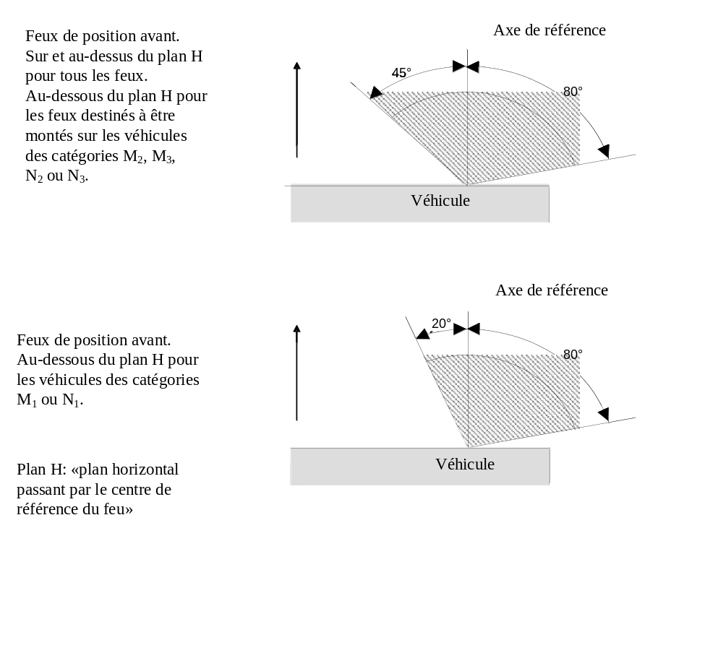
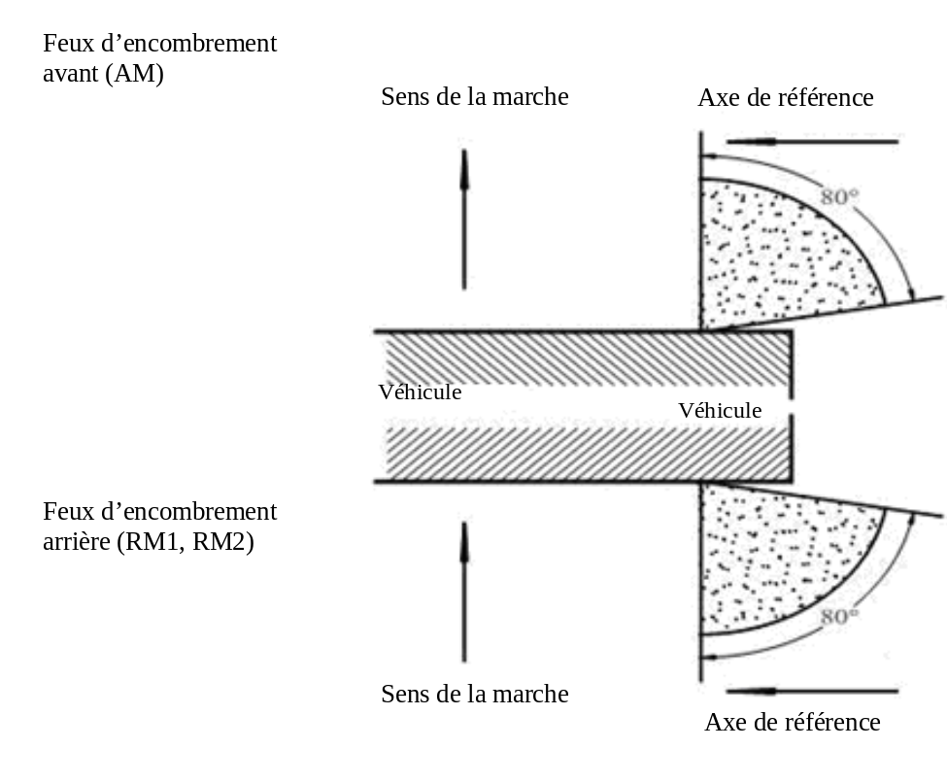
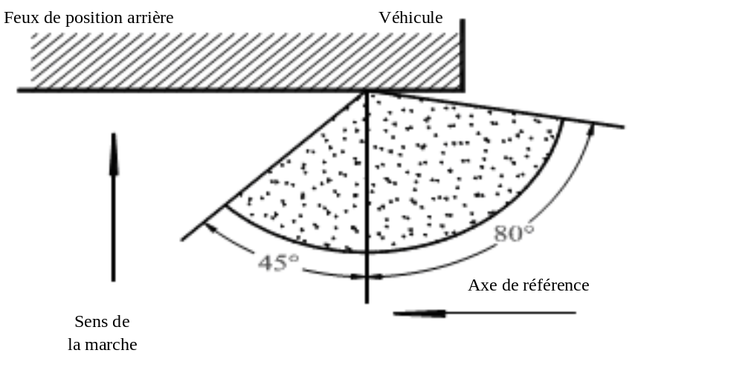
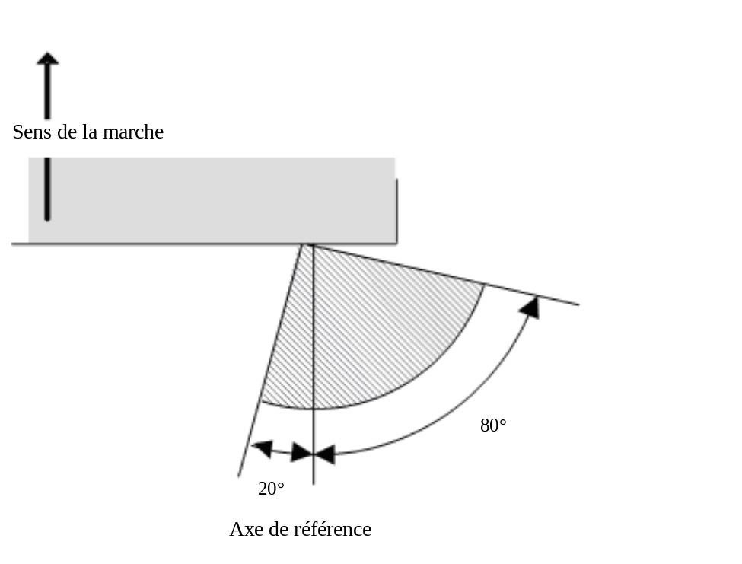
Feux-stop (S1 et S2)
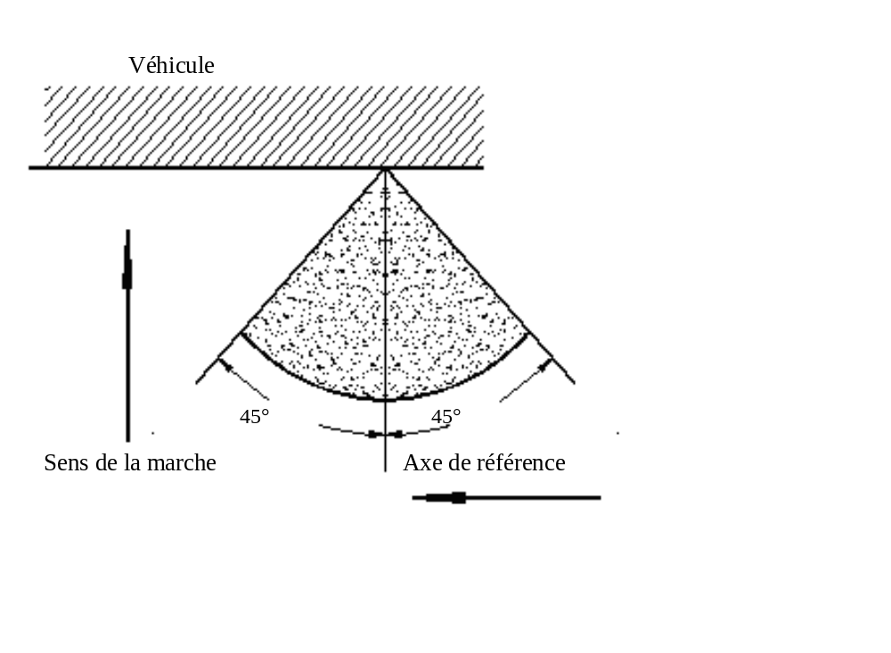
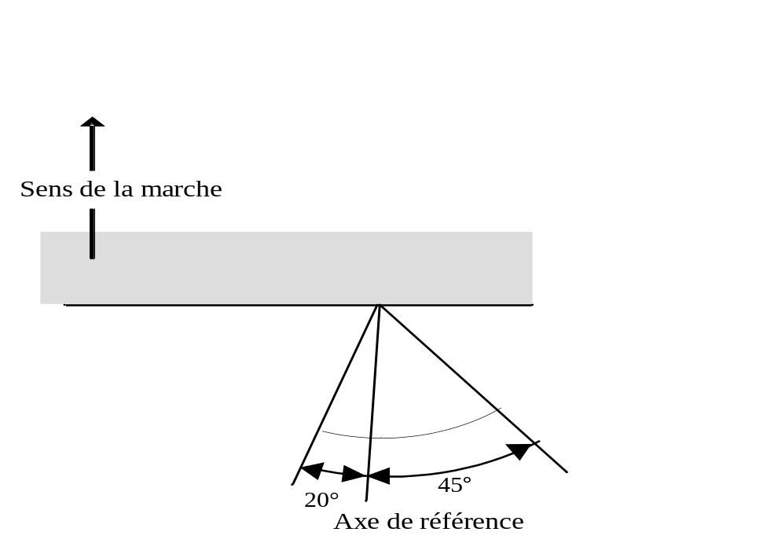
Feux-stop (S3)
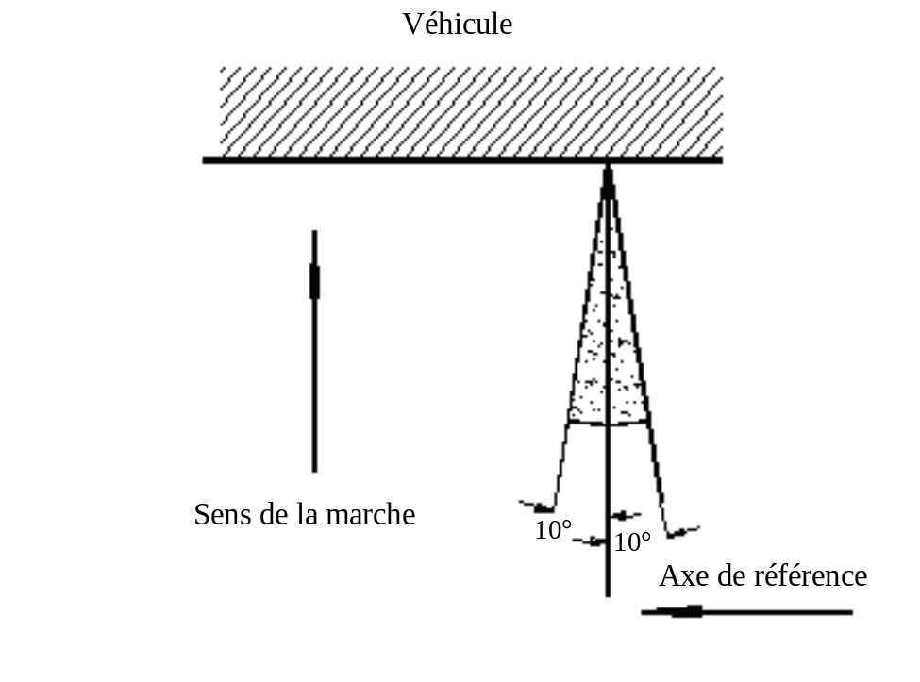
Annexe 2
Communication
(format maximal: A4 (210 x 297 mm))
 | émanant de: | Nom de l’administration:
concernant: Délivrance d’une homologation
1
1
Extension d’homologation
Refus d’homologation
Retrait d’homologation
Arrêt définitif de la production
d’un type de dispositif en application du Règlement nº 7
Nº d’homologation: Nº d’extension:
1. Marque de fabrique ou de commerce du dispositif:
2. Désignation du type de dispositif par le fabricant:
3. Nom et adresse du fabricant:
4. Nom et adresse du mandataire du fabricant (le cas échéant):

5. Dispositif soumis à l’homologation le:
6. Service technique chargé des essais:
7. Date du procès-verbal délivré par ce service:
8. Numéro du procès-verbal délivré par ce service:
9. Description sommaire:
9.1 Par catégorie de feu:
Pour montage à l’extérieur ou à l’intérieur, ou les deux²:
Couleur de la lumière émise: rouge/blanc²
Nombre, catégorie et type de la ou des sources lumineuses:
Tension et puissance:
Code d’identification propre au module d’éclairage:
Uniquement pour installation sur des véhicules de la catégorie M₁ et/ou N₁: oui/non²
Uniquement pour une hauteur de montage limitée, égale ou inférieure
à 750 mm au-dessus du sol: oui/non².
Caractéristiques géométriques de montage et variantes éventuelles:
Le dispositif de régulation électronique de la source lumineuse ou du régulateur d’intensité:
a) Fait partie du feu: oui/non²
b) Ne fait pas partie du feu: oui/non²
Tension(s) d’alimentation du dispositif de régulation électronique de la source
lumineuse ou du régulateur d’intensité:
Nom du fabricant et numéro d’identification du dispositif de régulation
électronique de la source lumineuse ou du régulateur d’intensité (lorsque
le dispositif de régulation de la source lumineuse fait partie du feu mais n’est
pas incorporé dans son boîtier):
Intensité lumineuse variable: oui/non²
9.2 Fonction(s) assurée(s) par un feu interdépendant faisant partie d’un système de feux interdépendants:
Feu de position avant oui/non²
Feu de position arrière R1 oui/non²
Feu de position arrière R2 oui/non²
Feu-stop S1 oui/non²
Feu-stop S2 oui/non²
Feu-stop S3 oui/non²
Feu-stop S4 oui/non²
Feu d’encombrement oui/non²
10. Position de la marque d’homologation:
11. Motif(s) de l’extension d’homologation (le cas échéant):
12. Homologation accordée/prorogée/refusée/retirée²:
13. Lieu:
14. Date:
15. Signature:
16. Est annexée la liste des pièces constituant le dossier d’homologation déposé
à l’autorité d’homologation ayant délivré l’homologation et pouvant être
obtenu sur demande.
Annexe 3
Exemples de marques d’homologation
1. Feu de position avant
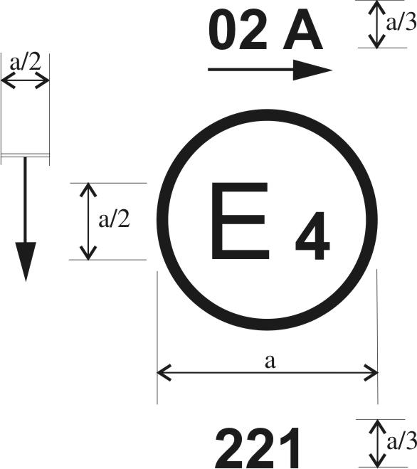
Le dispositif portant la marque d’homologation ci-dessus est un feu de position avant homologué aux Pays-Bas (E4) sous le numéro d’homologation 221 en application du Règlement nº 7.
Le numéro figurant à proximité du symbole «A» indique que l’homologation a été accordée conformément aux prescriptions du Règlement nº 7 modifiées par la série 02 d’amendements. La flèche horizontale indique que du côté de sa pointe, les spécifications photométriques imposées sont satisfaites jusqu’à un angle de 80° H. La flèche verticale partant d’un segment horizontal et dirigée vers le bas indique une hauteur de montage autorisée égale ou inférieure à 750 mm à partir du sol pour ce dispositif.
2. Feu de position arrière
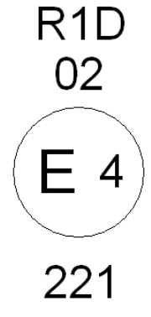
Le dispositif portant la marque d’homologation ci-dessus est un feu de position arrière homologué aux Pays-Bas (E4) sous le numéro d’homologation 221 en application du Règlement nº 7, qui peut aussi être utilisé dans un ensemble de deux feux de position arrière.
Le numéro figurant au-dessous de la mention «R1D» indique que l’homologation a été accordée conformément aux prescriptions du Règlement nº 7 modifiées par la série 02 d’amendements.
L’absence de flèche indique que, vers la droite et vers la gauche, les spécifications photométriques imposées sont satisfaites jusqu’à un angle de 80° H.
3. Feu d’encombrement avant
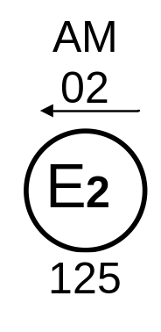
Le dispositif portant la marque d’homologation ci-dessus est un feu d’encombrement avant homologué en France (E2) sous le numéro d’homologation 125 en application du Règlement nº 7.
Le numéro figurant sous le symbole «AM» indique que l’homologation a été accordée conformément aux prescriptions du Règlement nº 7 modifiées par la série 02 d’amendements. La flèche horizontale indique que du côté de sa pointe, les spécifications photométriques imposées sont satisfaites jusqu’à un angle de 80° H.
4. Feu d’encombrement arrière
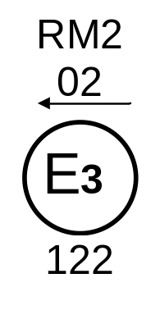
Le dispositif portant la marque d’homologation ci-dessus est un feu d’encombrement arrière à intensité lumineuse variable homologué en Italie (E3) sous le numéro d’homologation 122 en application du Règlement nº 7.
Le numéro figurant sous le symbole «RM» indique que l’homologation a été accordée conformément aux prescriptions du Règlement nº 7 modifiées par la série 02 d’amendements. La flèche horizontale indique que du côté de sa pointe, les spécifications photométriques imposées sont satisfaites jusqu’à un angle de 80° H.
5. Feu-stop
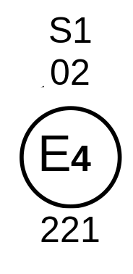
Le dispositif portant la marque d’homologation ci-dessus est un feu-stop à un niveau d’intensité homologué aux Pays-Bas (E4) sous le numéro d’homologation 221 en application du Règlement nº 7.
Le numéro figurant au-dessous du symbole «S1» indique que l’homologation a été accordée conformément aux prescriptions du Règlement nº 7 modifiées par la série 02 d’amendements.
6. Dispositif comprenant à la fois un feu de position arrière et un feu-stop
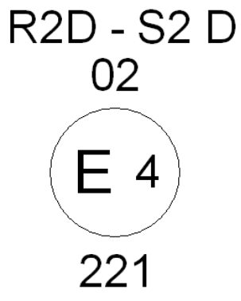
Le dispositif portant la marque d’homologation ci-dessus est un dispositif comprenant à la fois un feu de position arrière et un feu-stop produisant une intensité lumineuse variable, homologué aux Pays-Bas (E4) sous le numéro d’homologation 221 en application du Règlement nº 7.
Le numéro figurant sous la mention «R2D-S2D» indique que l’homologation a été accordée conformément aux prescriptions du Règlement nº 7 modifiées dans la série 02 d’amendements. Le feu de position arrière est incorporé à un feu-stop à deux niveaux d’intensité, tous deux produisant une intensité lumineuse variable, qui peut aussi être utilisé dans un ensemble de deux feux.
L’absence de flèche indique que, vers la droite et vers la gauche, les spécifications photométriques imposées sont satisfaites jusqu’à un angle de 80° H.
Note: Le numéro d’homologation et les symboles additionnels doivent être placés à proximité du cercle et être disposés soit au-dessus ou au-dessous de la lettre «E», à gauche ou à droite de cette lettre. Les chiffres du numéro d’homologation doivent être disposés du même côté par rapport à la lettre «E» et orientés dans le même sens. Le numéro d’homologation et le symbole additionnel accompagné éventuellement du numéro de la série d’amendements au Règlement concerné doivent être placés, l’un par rapport à l’autre, de façon diamétralement opposée.
L’utilisation de chiffres romains pour l’homologation doit être évitée afin d’exclure toute confusion avec d’autres symboles.
7. Marquage des feux indépendants
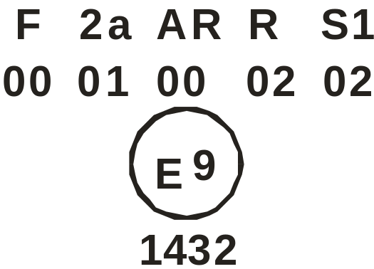
L’exemple ci-dessus correspond au marquage d’une glace destinée à être utilisée pour différents types de feux. Les marques d’homologation indiquent qu’il s’agit d’un dispositif homologué en Espagne (E9) sous le numéro 1432 et comprenant:
Un feu de brouillard arrière (F) homologué conformément au Règlement nº 38 dans sa forme originale,
Un indicateur de direction arrière de la catégorie 2a, homologué conformément à la série 01 d’amendements au Règlement nº 6,
Un feu de marche arrière (AR) homologué conformément au Règlement nº 23 dans sa forme originale,
Un feu de position (latéral) arrière rouge (R) homologué conformément à la série 02 d’amendements au Règlement nº 7,
Un feu-stop à un niveau d’éclairage (S1) homologué conformément à la série 02 d’amendements au Règlement nº 7.
8. Marquage simplifié pour les feux groupés, combinés ou mutuellement incorporés lorsque deux ou plusieurs feux font partie d’un même ensemble
(Les lignes verticales et horizontales schématisent les formes du dispositif de signalisation et ne font pas partie de la marque d’homologation).
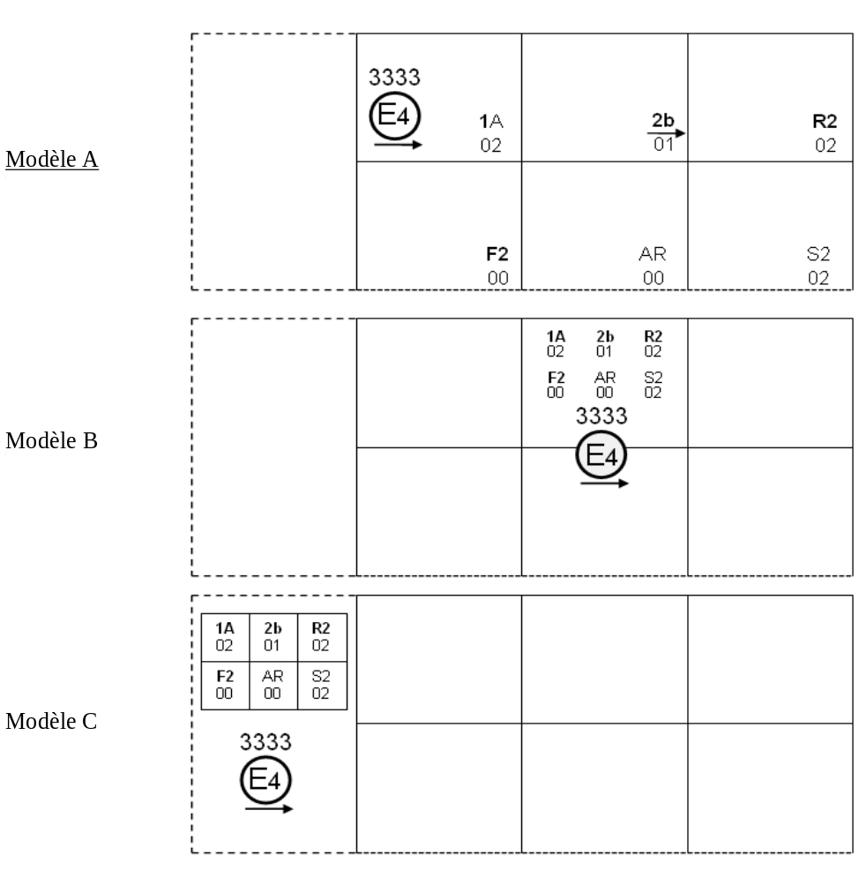
Note: Les trois exemples de marques d’homologation (modèles A, B et C) représentent trois variantes possibles du marquage d’un dispositif d’éclairage lorsque deux ou plusieurs feux font partie du même ensemble de feux groupés, combinés ou mutuellement incorporés.
Ils indiquent qu’il s’agit d’un dispositif homologué aux Pays-Bas (E4) sous le numéro d’homologation 3333 et comprenant:
Un catadioptre de la classe IA, homologué conformément à la série 02 d’amendements au Règlement nº 3,
Un indicateur de direction arrière, à intensité lumineuse variable (catégorie 2b), homologué conformément à la série 01 d’amendements au Règlement nº 6,
Un feu de position arrière rouge, à intensité lumineuse variable (R2), homologué conformément à la série 02 d’amendements au Règlement nº 7,
Un feu de brouillard arrière, à intensité lumineuse variable (F2), homologué conformément au Règlement nº 38 dans sa forme originale,
Un feu de marche arrière (AR), homologué conformément au Règlement nº 23 dans sa forme originale,
Un feu-stop, à intensité lumineuse variable (S2), homologué conformément à la série 02 d’amendements au Règlement nº 7.
Note: Les trois exemples ci-dessous de marques d’homologation (modèle D, E et F) correspondent à un dispositif d’éclairage portant une marque d’homologation relative à:
Un feu de position avant homologué conformément à la série 02 d’amendements au Règlement nº 7,
Un projecteur avec un faisceau-croisement conçu pour les deux sens de circulation et un faisceau-route d’une intensité maximale comprise entre 86 250 et 111 250 candelas (indiqué par le chiffre «30»), homologué conformément à la série 02 d’amendements au Règlement nº 20,
Un feu de brouillard avant homologué conformément à la série 02 d’amendements au Règlement nº 19,
Un feu indicateur de direction avant de catégorie 1a homologué conformément à la série 01 d’amendements au Règlement nº 6.
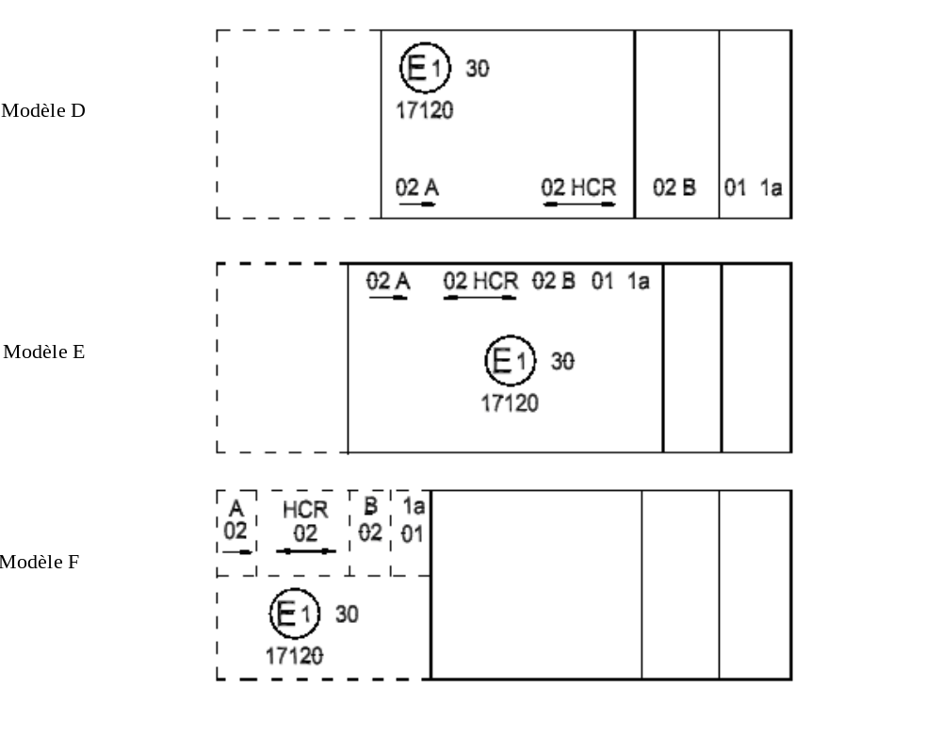9. Feu mutuellement incorporé avec un projecteur
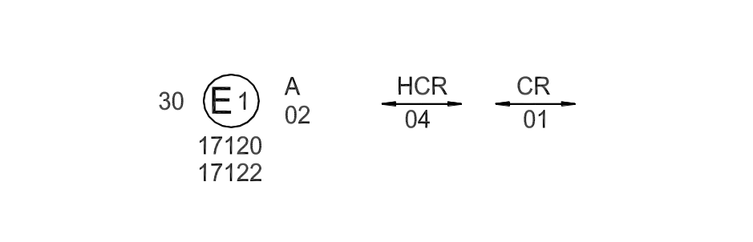
L’exemple ci-dessus correspond au marquage d’une glace utilisée pour différents types de projecteurs, à savoir:
soit: Un projecteur avec un faisceau-croisement conçu pour les deux sens de circulation et un faisceau-route d’une intensité maximale comprise entre 86 250 et 111 250 candelas (indiqué par le chiffre «30»), homologué en Allemagne (E1) selon les prescriptions du Règlement nº 8 modifié par la série 04 d’amendements, mutuellement incorporé avec
Un feu de position avant homologué conformément à la série 02 d’amendements au Règlement nº 7;
soit: Un projecteur avec un faisceau-croisement conçu pour les deux sens de circulation et un faisceau-route, homologué en Allemagne (E1) selon les prescriptions du Règlement nº 1 modifié par la série 01 d’amendements, mutuellement incorporé avec le même feu de position avant que ci-dessus;
soit: L’un ou l’autre des projecteurs ci-dessus, homologué comme feu simple.
Le corps principal du projecteur doit porter le seul numéro d’homologation valable, par exemple:
ou ou ou
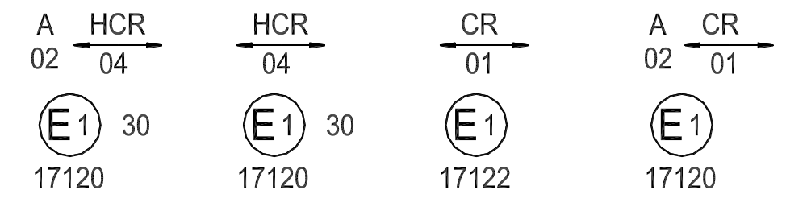
10. Modules d’éclairage
MD E3 17325
Le module d’éclairage portant le code d’identification ci-dessus a été homologué en même temps qu’un feu lui-même homologué en Italie (E3) sous le nº 17325.
11. Feux interdépendants
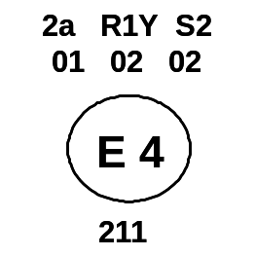 | 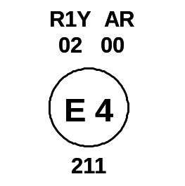
Marquage d’un feu interdépendant faisant partie d’un système de feux interdépendants comprenant: | Marquage d’un feu interdépendant faisant partie d’un système de feux interdépendants comprenant:
Un feu indicateur de direction arrière (catégorie 2a), homologué conformément à la série 01 d’amendements au Règlement nº 6, | Un feu de position arrière rouge (latéral) (R1) homologué conformément à la série 02 d’amendements au Règlement nº 7. Ce feu est également marqué d’un Y puisqu’il s’agit d’un feu interdépendant faisant partie d’un système de feux interdépendants,
Un feu de position arrière rouge (latéral) (R1) homologué conformément à la série 02 d’amendements au Règlement nº 7. Ce feu est également marqué d’un Y puisqu’il s’agit d’un feu interdépendant faisant partie d’un système de feux interdépendants, | Un feu de marche arrière (AR) homologué conformément au Règlement nº 23 dans sa forme originale.
Un feu-stop produisant une lumière d’intensité variable (S2), homologué en vertu de la série 02 d’amendements au Règlement nº 7.

Annexe 4
Mesures photométriques
1. Méthodes de mesure
1.1 Lors des mesures photométriques, on évite des réflexions parasites par un masquage approprié.
1.2 En cas de contestation sur les résultats des mesures, celles-ci sont exécutées:
1.2.1 De telle façon que la distance de mesure soit telle que la loi de l’inverse du carré de la distance soit applicable;
1.2.2 De telle façon que l’appareillage de mesure soit tel que l’ouverture angulaire du récepteur vue du centre de référence du feu soit comprise entre 10 minutes d’angle et un degré;
1.2.3 L’exigence d’intensité pour une direction d’observation déterminée est jugée satisfaite si cette exigence est réalisée dans une direction ne s’écartant pas plus d’un quart de degré de la direction d’observation.
1.3 Si le dispositif peut être monté sur le véhicule dans plusieurs positions ou dans une plage de positions, il faut recommencer les mesures photométriques pour chaque position ou pour les positions extrêmes de la plage d’axes de référence définie par le fabricant.
2. Tableau de répartition lumineuse spatiale normalisée
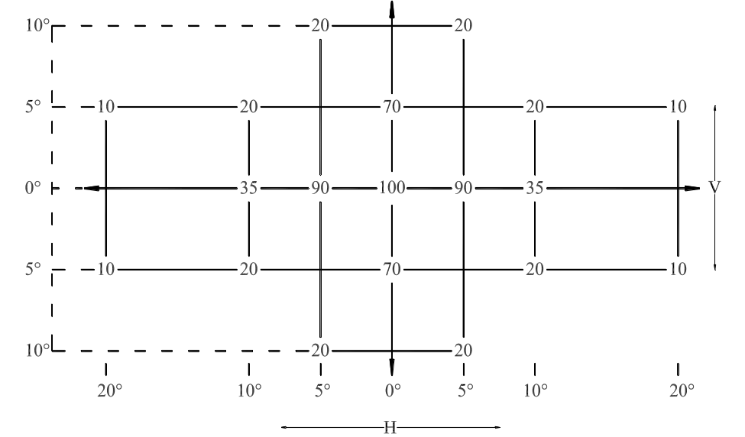

Tableau de répartition lumineuse spatiale concernant un feu-stop de la catégorie S3
10° | 32 | - | 64 | - | 32
5° | 64 | 100 | 100 | 100 | 64
0° | 64 | 100 | 100 | 100 | 64
5° | 64 | 100 | 100 | 100 | 64
 | 10° | 5° | 0° | 5° | 10°
2.1 La direction H = 0° et V = 0° correspond à l’axe de référence (sur le véhicule elle est horizontale, parallèle au plan longitudinal médian du véhicule et orientée dans le sens imposé de la visibilité). Elle passe par le centre de référence. Les valeurs indiquées dans le tableau donnent pour les diverses directions de mesure les intensités minimales en pourcentage du minimum exigé pour chaque feu dans l’axe (dans la direction H = 0° et V = 0°).
2.2 À l’intérieur du champ de répartition spatiale de la lumière décrit au paragraphe 2, schématiquement représenté par une grille, la répartition de la lumière devrait être sensiblement uniforme, l’intensité lumineuse dans chaque direction d’une partie du champ délimitée par les lignes de la grille devant au moins atteindre la plus basse valeur minimale (en pourcentage) indiquée sur les lignes de la grille entourant la direction en question.
2.3 Cependant dans le cas où un dispositif doit être installé à une hauteur de montage égale ou inférieure à 750 mm par rapport au sol, l’intensité photométrique est vérifiée seulement jusqu’à un angle de 5° vers le bas.
3. Mesures photométriques pour les feux
Les performances photométriques doivent être contrôlées:
3.1 Pour les sources lumineuses non remplaçables (lampes à incandescence et autres): avec les sources lumineuses présentes dans le feu, conformément à l’alinéa pertinent du paragraphe 7.1 du présent Règlement.
3.2 Pour les lampes à incandescence remplaçables: si elles comportent des lampes à incandescence de 6,75 V, 13,5 V ou 28,0 V, les valeurs d’intensité lumineuse obtenues doivent être corrigées. Le facteur de correction est le rapport entre le flux lumineux de référence et la valeur moyenne du flux lumineux obtenue à la tension utilisée (6,75 V, 13,5 V ou 28,0 V). Les flux lumineux réels de chaque lampe à incandescence ne doivent pas s’écarter de plus de ±5 % de la valeur moyenne. On peut aussi utiliser, dans chacune des positions, une lampe à incandescence étalon émettant un flux de référence, et additionner les valeurs relevées pour les différentes positions.
3.3 Pour tout feu de signalisation, excepté ceux équipés de lampe(s) à incandescence, les intensités lumineuses mesurées après une minute et après 30 minutes de fonctionnement, doivent être conformes aux prescriptions minimales et maximales. On peut calculer la distribution de l’intensité lumineuse après une minute de fonctionnement en appliquant à chaque point d’essai le coefficient d’intensité lumineuse mesurée en HV après une minute et après 30 minutes de fonctionnement tel que décrit cidessus.
Annexe 5
Prescriptions minimales concernant les procédures de contrôle de la conformité de la production
1. Généralités
1.1 Les prescriptions de conformité sont considérées comme satisfaites du point de vue mécanique et géométrique, conformément aux prescriptions du présent Règlement, si les différences n’excèdent pas les écarts de fabrication inévitables.
1.2 Pour ce qui est des performances photométriques, la conformité des feux de série n’est pas contestée si, lors de l’essai des caractéristiques photométriques d’un feu prélevé au hasard conformément au paragraphe 7 du présent Règlement, respectivement:
1.2.1 Aucune valeur mesurée ne s’écarte, dans le sens défavorable, de plus de 20 % des valeurs prescrites dans le présent Règlement;
1.2.2 Ou bien si, dans le cas d’un feu fourni avec une source lumineuse remplaçable et si les résultats d’essai décrits ci-dessus ne sont pas conformes aux prescriptions, le feu est de nouveau soumis à des essais, avec une autre lampe à incandescence étalon.
1.3 Les coordonnées chromatiques doivent être respectées lorsque le feu est soumis à l’essai conformément au paragraphe 7 du présent Règlement.
2. Exigences minimales pour la vérification de la conformité par le fabricant
Pour chaque type de feu, le détenteur de l’homologation est tenu d’effectuer au moins les essais suivants, à une fréquence appropriée. Ces essais sont effectués conformément aux spécifications du présent Règlement.
Tout prélèvement d’échantillons mettant en évidence la non-conformité pour le type d’essai considéré donnera lieu à un nouveau prélèvement et à un nouvel essai. Le fabricant prendra toute disposition pour assurer la conformité de la production correspondante.
2.1 Nature des essais
Les essais de conformité du présent Règlement portent sur les caractéristiques photométriques et les caractéristiques colorimétriques.
2.2 Modalités des essais
2.2.1 Les essais sont généralement effectués conformément aux méthodes définies dans le présent Règlement.
2.2.2 Pour tout essai de conformité effectué par ses soins, le fabricant pourra cependant utiliser des méthodes équivalentes après approbation de l’autorité compétente chargée des essais d’homologation. Le fabricant est tenu de justifier que les méthodes utilisées sont équivalentes à celles qu’indique le présent Règlement.
2.2.3 L’application des points 2.2.1 et 2.2.2 donne lieu à un étalonnage régulier des matériels d’essais et à une corrélation avec les mesures effectuées par une autorité compétente.
2.2.4 Dans tous les cas, les méthodes de référence sont celles du présent Règlement, en particulier pour les contrôles et prélèvements administratifs.
2.3 Nature du prélèvement
Les échantillons de feux doivent être prélevés au hasard, dans un lot homogène. On entend par lot homogène un ensemble de feux de même type, défini selon les méthodes de production du fabricant.
L’évaluation porte généralement sur des feux produits en série par usine. Cependant, un fabricant peut grouper les données concernant le même type de feu produites par plusieurs usines, à condition que celles-ci appliquent les mêmes critères de qualité et la même gestion de la qualité.
2.4 Caractéristiques photométriques mesurées et relevées
Les feux prélevés sont soumis à des mesures photométriques pour vérifier les valeurs minimales prescrites aux points indiqués à l’annexe 4 ainsi que les coordonnées chromatiques requises.
2.5 Critères d’acceptabilité
Le constructeur est tenu d’effectuer l’exploitation statistique des résultats d’essais et de définir en accord avec l’autorité compétente les critères d’acceptabilité de sa production afin de satisfaire aux spécifications définies pour le contrôle de conformité de la production au paragraphe 9.1 du présent Règlement.
Les critères gouvernant l’acceptabilité doivent être tels que, avec un degré de confiance de 95 %, la probabilité minimum de passer avec succès une vérification par sondage telle que décrite à l’annexe 6 (premier prélèvement) serait de 0,95.
Annexe 6
Prescriptions minimales concernant l’échantillonnage
fait par un inspecteur
1. Généralités
1.1 Les prescriptions de conformité sont considérées comme satisfaites du point de vue mécanique et géométrique, conformément aux prescriptions du présent Règlement, si les différences, le cas échéant, n’excèdent pas les écarts de fabrication inévitables.
1.2 Pour ce qui est des performances photométriques, la conformité des feux de série n’est pas contestée si, lors de l’essai des feux prélevés au hasard conformément au paragraphe 7 du présent règlement, respectivement:
1.2.1 Aucune valeur mesurée ne s’écarte, dans le sens défavorable, de plus de 20 % des valeurs prescrites dans le présent Règlement;
1.2.2 Ou bien si, dans le cas d’un feu fourni avec une source lumineuse remplaçable et si les résultats d’essai décrits ci-dessus ne sont pas conformes aux prescriptions, le feu est de nouveau soumis à des essais, avec une autre lampe à incandescence étalon;
1.2.3 Les feux présentant des défauts apparents ne sont pas pris en considération.
1.3 Les coordonnées chromatiques doivent être respectées lorsque l’essai est effectué dans les conditions définies au paragraphe 7 du présent Règlement.
2. Premier prélèvement
Lors du premier prélèvement, quatre feux sont choisis au hasard. La lettre A est apposée sur les deux premiers, et la lettre B sur les deux derniers.
2.1 La conformité n’est pas contestée
2.1.1 À l’issue de la procédure de prélèvement indiquée à la figure 1 de la présente annexe, la conformité des feux de série n’est pas contestée si les écarts des valeurs mesurées sur les feux, dans le sens défavorable, sont les suivants:
2.1.1.1 Échantillon A
A1: pour un feu 0 %
pour l’autre feu pas plus de 20 %
A2: pour les deux feux, plus de 0 %
mais pas plus de 20 %
passer à l’échantillon B
2.1.1.2 Échantillon B
B1: pour les deux feux 0 %
2.1.2 Ou si les conditions énoncées sous le paragraphe 1.2.2 pour l’échantillon A sont remplies.
2.2 La conformité est contestée
2.2.1 À l’issue de la procédure de prélèvement indiquée à la figure 1 de la présente annexe, la conformité des feux de série est contestée et le fabricant est prié de remettre sa production en conformité avec les prescriptions, si les écarts des valeurs mesurées sur les feux sont les suivants:
2.2.1.1 Échantillon A
A3: pour un feu pas plus de 20 %
pour l’autre feu plus de 20 %
mais pas plus de 30 %
2.2.1.2 Échantillon B
B2: dans le cas de A2
pour un feu plus de 0 %
mais pas plus de 20 %
pour l’autre feu pas plus de 20 %
B3: dans le cas de A2
pour un feu 0 %
pour l’autre feu plus de 20 %
mais pas plus de 30 %
2.2.2 Ou si les conditions énoncées sous le paragraphe 1.2.2 pour l’échantillon A ne sont pas remplies.
2.3 Retrait de l’homologation
La conformité est contestée et le paragraphe 10 appliqué si, à l’issue de la procédure de prélèvement indiquée à la figure 1 de la présente annexe, les écarts des valeurs mesurées sur les feux sont les suivants:
2.3.1 Échantillon A
A4: pour un feu pas plus de 20 %
pour l’autre feu plus de 30 %
A5: pour les deux feux plus de 20 %
2.3.2 Échantillon B
B4: dans le cas de A2
pour un feu plus de 0 %
mais pas plus de 20 %
pour l’autre feu plus de 20 %
B5: dans le cas de A2
pour les deux feux plus de 20 %
B6: dans le cas de A2
pour un feu 0 %
pour l’autre feu plus de 30 %
2.3.3 Ou si les conditions énoncées sous le paragraphe 1.2.2 pour les échantillons A et B ne sont pas remplies.
3. Second prélèvement
Dans le cas des échantillons A3, B2 et B3, il faut procéder à un nouveau prélèvement en choisissant un troisième échantillon C composé de deux feux, et un quatrième échantillon D composé de deux feux, choisis parmi le stock produit après mise en conformité, dans les deux mois qui suivent la notification.
3.1 La conformité n’est pas contestée
3.1.1 À l’issue de la procédure de prélèvement indiquée à la figure 1 de la présente annexe, la conformité des feux de série n’est pas contestée si les écarts des valeurs mesurées sur les feux sont les suivants:
3.1.1.1 Échantillon C
C1: pour un feu 0 %
pour l’autre feu pas plus de 20 %
C2: pour les deux feux plus de 0 %
mais pas plus de 20 %
passer à l’échantillon D
3.1.1.2 Échantillon D
D1: dans le cas de C2
pour les deux feux 0 %
3.1.2 Ou si les conditions énoncées sous le paragraphe 1.2.2 pour l’échantillon C sont remplies.
3.2 La conformité est contestée
3.2.1 À l’issue de la procédure de prélèvement indiquée à la figure 1 de la présente annexe, la conformité des feux de série est contestée et le fabricant est prié de mettre sa production en conformité, si les écarts des valeurs mesurées sur les feux sont les suivants:
3.2.1.1 Échantillon D
D2: dans le cas de C2
pour un feu plus de 0 %
mais pas plus de 20 %
pour l’autre feu pas plus de 20 %
3.2.1.2 Ou si les conditions énoncées sous le paragraphe 1.2.2 pour l’échantillon C ne sont pas remplies.
3.3 Retrait de l’homologation
La conformité est contestée et le paragraphe 10 appliqué si, à l’issue de la procédure de prélèvement indiquée à la figure 1 de la présente annexe, les écarts des valeurs mesurées sur les feux sont les suivants:
3.3.1 Échantillon C
C3: pour un feu pas plus de 20 %
pour l’autre feu plus de 20 %
C4: pour les deux feux plus de 20 %
3.3.2 Échantillon D
D3: dans le cas de C2
pour un feu 0 % ou plus de 0 %
pour l’autre feu plus de 20 %
3.3.3 Ou si les conditions énoncées sous le paragraphe 1.2.2 pour les échantillons C et D ne sont pas remplies.

Figure 1
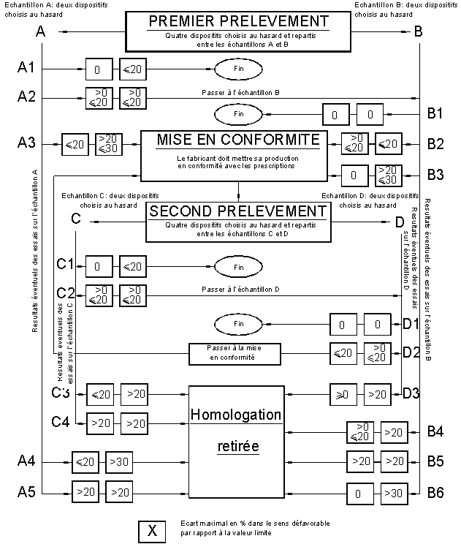

? Selon les définitions de la Résolution d’ensemble sur la construction des véhicules (R.E.3), document ECE/TRANS/WP.29/78/Rev.2, par. 2.
? La liste des numéros distinctifs des Parties contractantes à l’Accord de 1958 est reproduite à l’annexe 3 de la Résolution d’ensemble sur la construction des véhicules (R.E.3), document ECE/TRANS/WP.29/78/Rev.2/Amend.1.
? Bonne visibilité (portée optique météorologique POM>2 000 m, conformément au Guide des instruments et des méthodes d’observation météorologiques de l’OMM, sixième édition, ISBN: 92-63-16008-2, par 1.9.1 à 1.9.11, Genève 1996) et glaces propres.
? Aux fins du présent Règlement, on entend par «faisant partie du feu» le fait d’être physiquement intégré au boîtier du feu ou le fait d’être extérieur à celui-ci, séparé ou non, mais fourni par le fabricant du feu en tant que partie intégrante du feu.
? Les angles donnés dans ces schémas correspondent à des dispositifs destinés à être montés sur le côté droit du véhicule. Les flèches, dans ces schémas, pointent vers l’avant des véhicules.
? Numéro distinctif du pays qui a accordé/prorogé/refusé/retiré l’homologation (voir les dispositions du Règlement relatives à l’homologation).
? Biffer les mentions inutiles.

